Dossier GitOps & CI/CD
Nom et prénom : DOOM Tevaitea
Date : 6 novembre 2026
Dépôt GitHub : github.com/DoomTevaitea/tasks-api

TP4 : GitOps

Objectif
Ce TP a déployé l'application avec le GitOps : le cluster suit le dépôt tasks-config, surveillé par Argo CD. Un tag sur le dépôt applicatif construit l'image, attend l'approbation, met à jour la configuration, puis Argo CD déploie la nouvelle version.

Captures d'écran
TP4-1 : kubectl get nodes montre le nœud Ready.
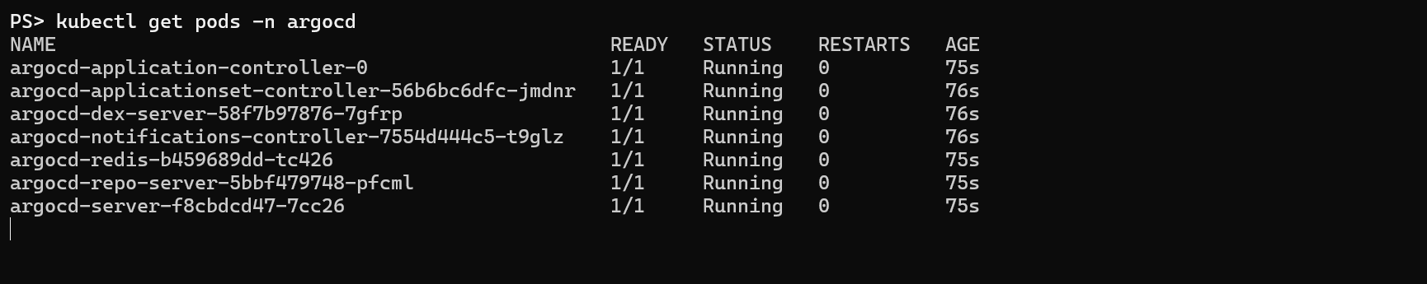
TP4-2 (pods) : tous les pods du namespace argocd sont Running.
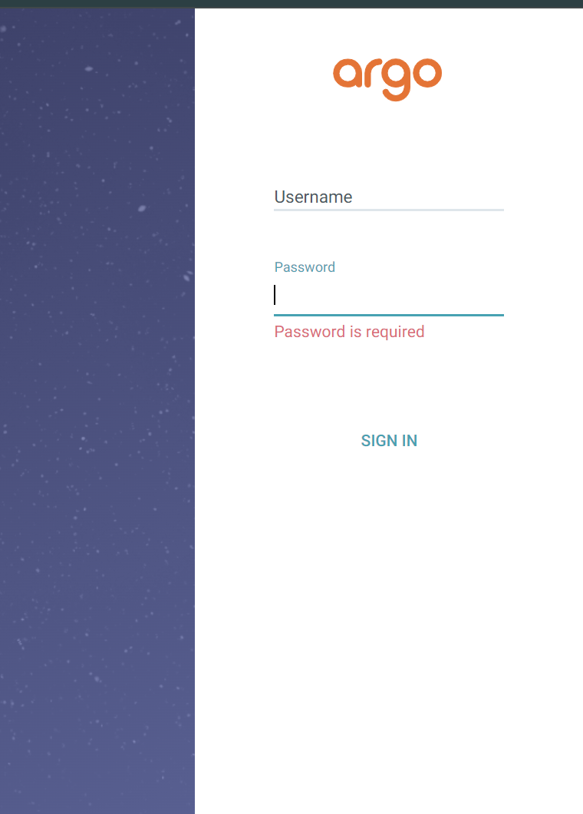
TP4-2 (connexion) : la page de connexion d'Argo CD s'affiche.
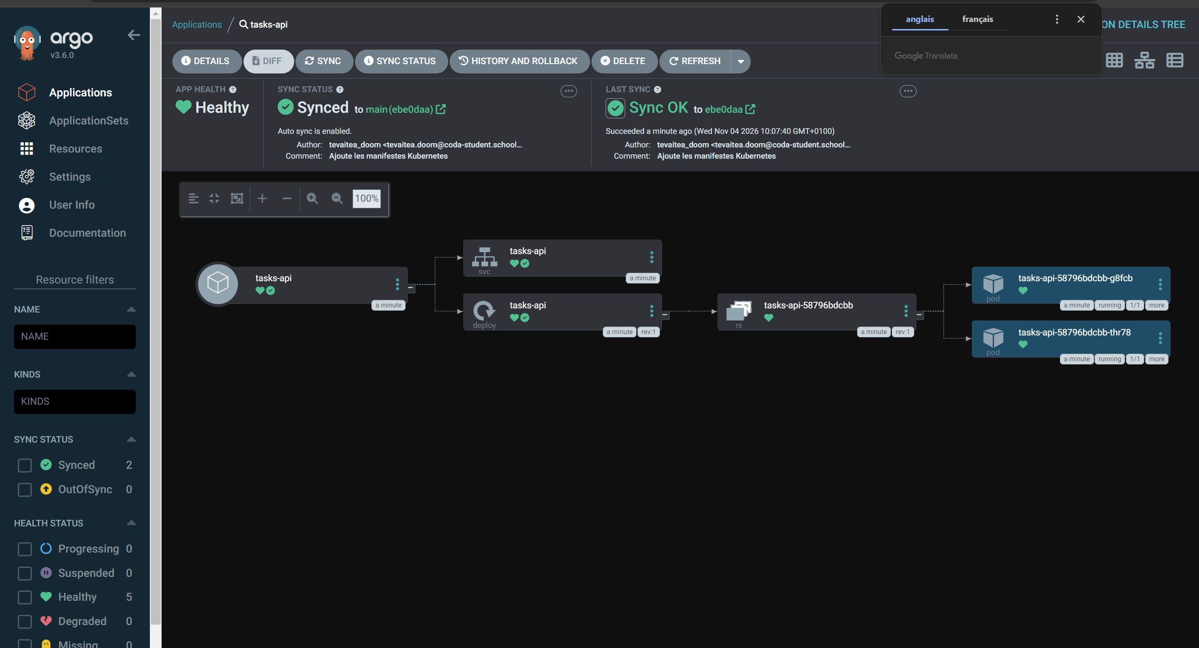
TP4-3 : l'application est Synced et Healthy dans Argo CD, avec ses 2 pods.
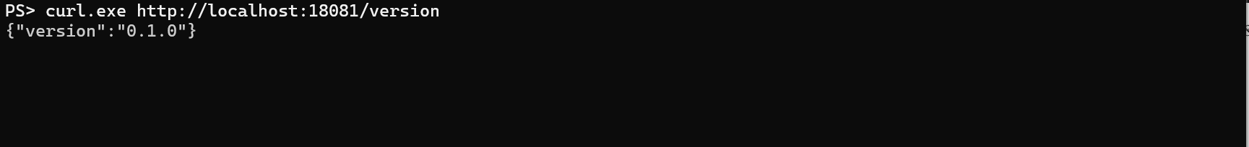
TP4-4 : /version répond 0.1.0 depuis le cluster, par une redirection sur le port 18081.
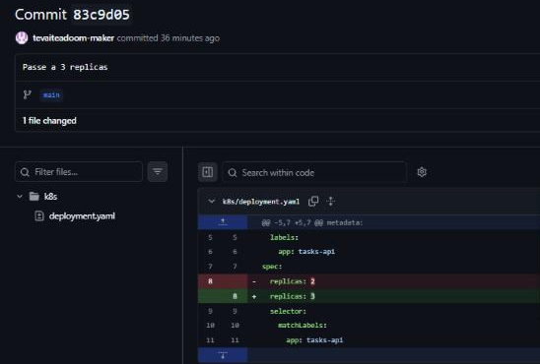
TP4-5 (commit) : le commit passe replicas de 2 à 3 dans tasks-config.
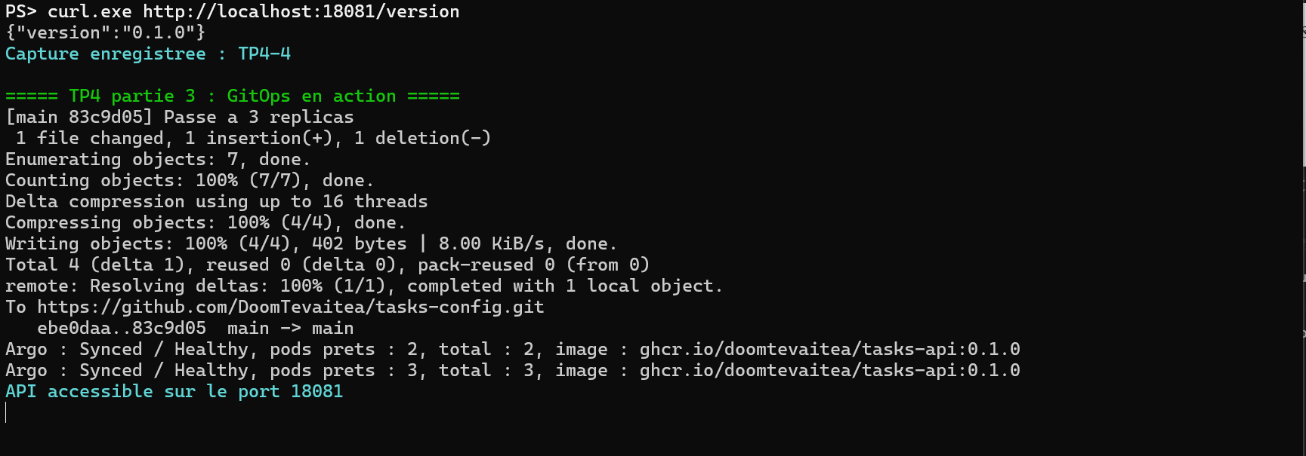
TP4-5 (pods) : le suivi dans le terminal montre l'état d'Argo CD : Synced, Healthy et 3 pods prêts.
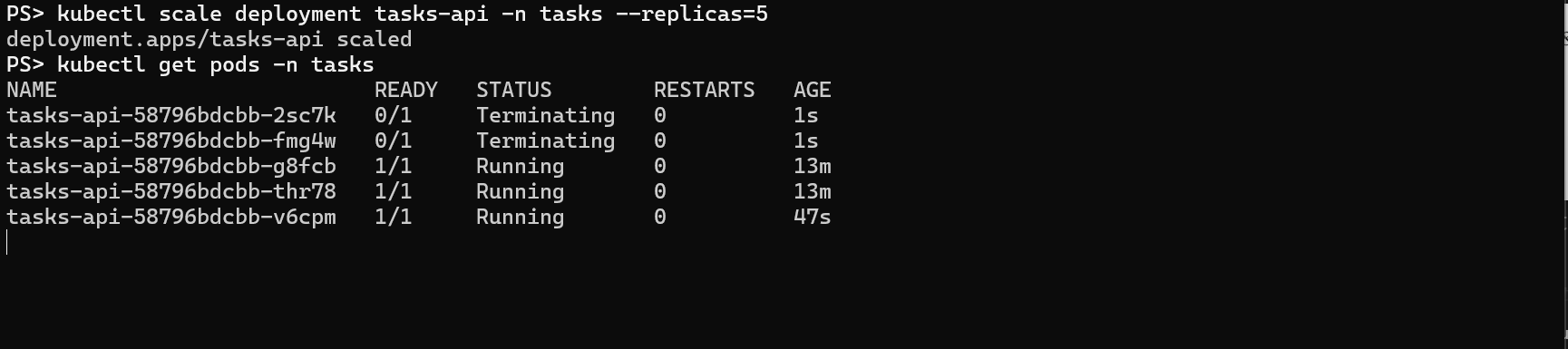
TP4-6 (scale) : juste après kubectl scale à 5, Argo CD a déjà commencé à arrêter les 2 pods en trop.
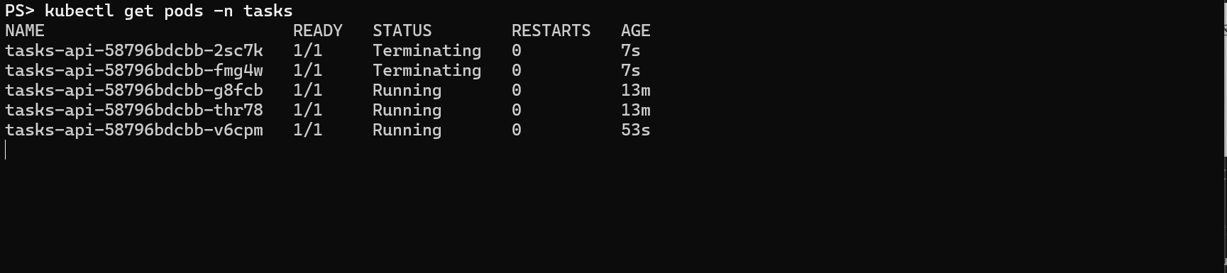
TP4-6 (correction) : quelques secondes plus tard, 3 pods restent en marche et les 2 autres se terminent.
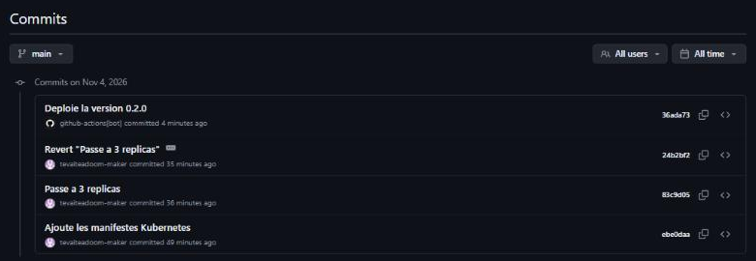
TP4-7 (historique) : l'historique de tasks-config contient le commit de revert.
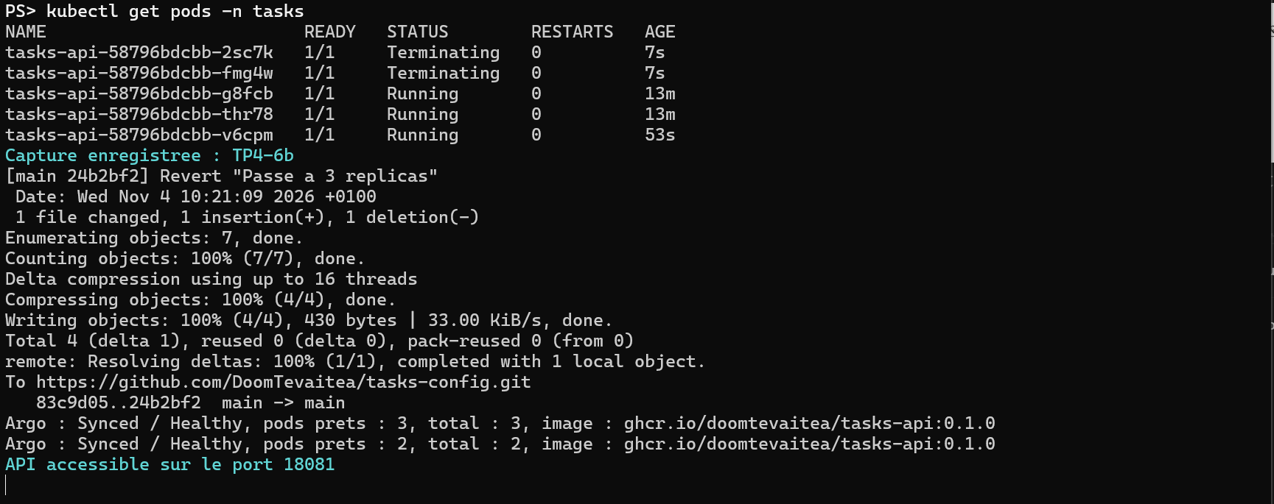
TP4-7 (pods) : après le revert, le suivi montre le retour à 2 pods prêts.
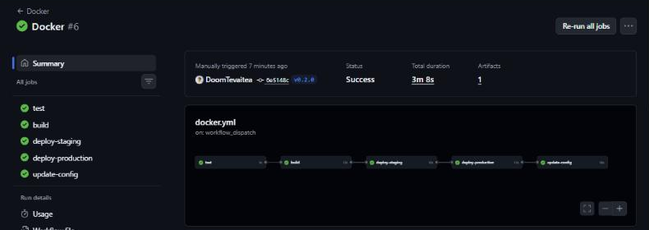
TP4-8 : le run v0.2.0 est vert, update-config compris. Il a été lancé manuellement sur le tag.
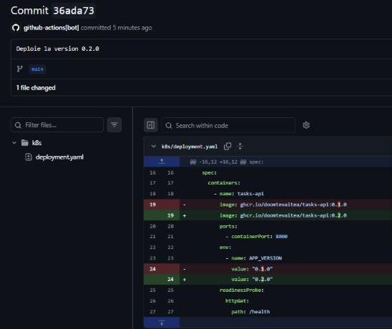
TP4-9 (commit) : github-actions[bot] a modifié l'image et APP_VERSION pour passer en 0.2.0.
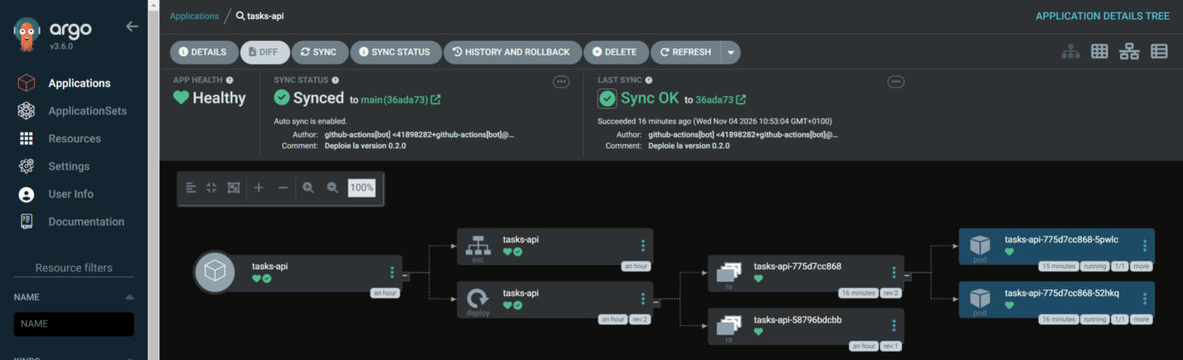
TP4-9 (Argo CD) : Argo CD est synchronisé sur la configuration de la version 0.2.0.
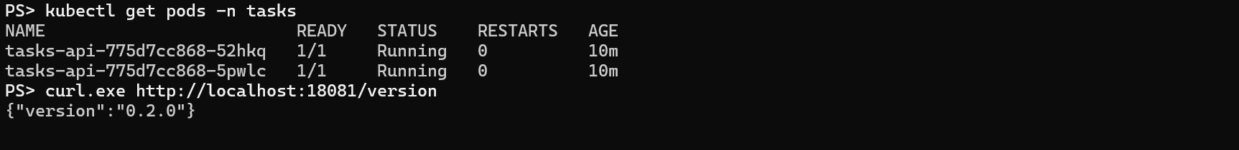
TP4-10 : /version répond 0.2.0 dans le cluster.

Réponses aux questions
C'est quoi un pod ? Un deployment ? Pourquoi un namespace ?
Un pod est un ou quelques conteneurs qui tournent ensemble. Un deployment décrit le nombre de pods voulu et leur image, et Kubernetes le maintient. Un namespace range et isole les ressources.
Pourquoi sépare-t-on le dépôt de l'application et le dépôt de configuration ?
Le code et le déploiement n'ont ni le même rythme ni les mêmes droits. L'historique de tasks-config devient le journal des déploiements.
Que signifie selfHeal ?
Argo CD corrige tout écart entre le cluster et Git. Une modification manuelle, comme le passage à 5 pods, est donc annulée.
Pourquoi le retour arrière est-il simple en GitOps ?
Un git revert crée un commit qui rétablit l'état précédent, puis Argo CD l'applique. L'opération reste tracée dans l'historique.
Résumez le chemin d'un git tag jusqu'au pod.
Le tag déclenche le pipeline, qui teste puis publie l'image. Le déploiement passe par staging, puis attend l'approbation pour la production. Le job update-config modifie alors tasks-config. Argo CD détecte ce commit et synchronise le cluster. De nouveaux pods démarrent avec la nouvelle image.
Qui pousse et qui tire ?
Le pipeline pousse l'image vers GHCR et le commit vers tasks-config. Argo CD tire la configuration depuis Git, et le cluster tire l'image depuis GHCR.
Quelle différence avec un déploiement CI/CD classique ?
Dans un déploiement classique, la CI se connecte au cluster et détient ses accès. Ici, l'agent dans le cluster lit Git, garde les accès et corrige les écarts en continu.

Difficultés rencontrées
Le port 8081 n'a pas répondu : j'ai accédé à l'API par le port 18081.
Le push du tag v0.2.0 n'a pas déclenché de run : j'ai lancé le pipeline manuellement sur ce tag.
L'approbation par la ligne de commande a échoué : j'ai approuvé depuis la page du run.
Le passage à 3 pods et le retour à 2 sont prouvés par le suivi dans le terminal, car ces états n'ont pas été capturés dans Argo CD à temps.

